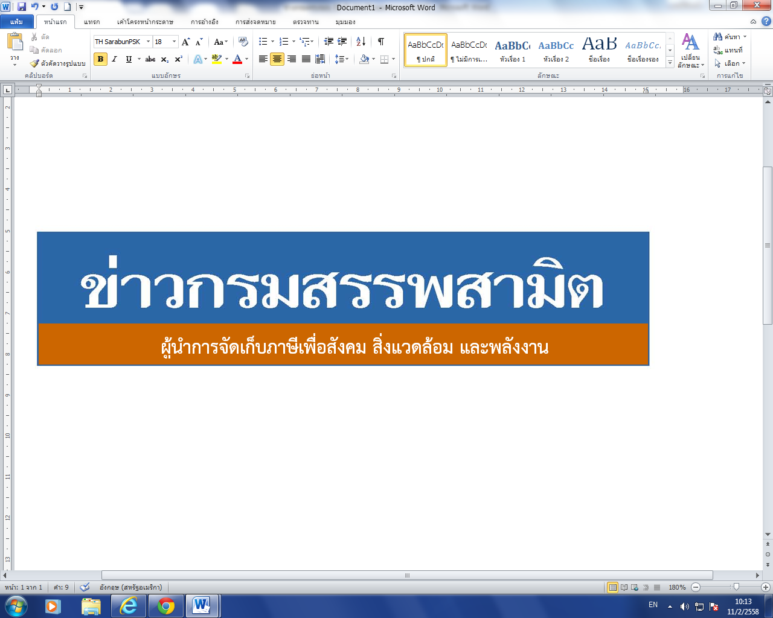


ฉบับที่ 21/2561 10 สิงหาคม 2561
ผลการปราบปรามผู้กระทำผิดกฎหมายสรรพสามิต
ประจำปีงบประมาณ พ.ศ. 2561 ระหว่างวันที่ 3 - 9 สิงหาคม 2561
พบการกระทำผิด จำนวน 648 คดี คิดเป็นเงินค่าปรับ 12.18 ล้านบาท

กรมสรรพสามิตดำเนินมาตรการเชิงรุกในการป้องกันและปราบปรามสินค้า ผิดกฎหมายสรรพสามิต เพื่อสร้างความเป็นธรรม โปร่งใส และความมั่นใจให้แก่ผู้ประกอบการ ที่เสียภาษีโดยสุจริต
นายกฤษฎา จีนะวิจารณะ อธิบดีกรมสรรพสามิต เปิดเผยว่า ได้ดำเนินงานตามมาตรการเชิงรุกในการป้องกันและปราบปรามผู้กระทำผิดกฎหมายสรรพสามิตตามพระราชบัญญัติภาษีสรรพสามิต พ.ศ. 2560 และจูงใจผู้ที่อยู่นอกระบบให้เข้ามาสู่ระบบภาษี ซึ่งที่ผ่านมากรมสรรพสามิตได้จัดทำแผนเฉพาะกิจปราบปรามผู้กระทำผิดกฎหมายสรรพสามิตโดยระดมกำลังเจ้าหน้าที่ชุดเฉพาะกิจจากสำนักตรวจสอบ ป้องกันและปราบปราม และเจ้าหน้าที่สรรพสามิตพื้นที่ทั่วประเทศ พร้อมสนธิกำลังกับหน่วยงานที่เกี่ยวข้องร่วมกันตรวจสอบและปราบปรามการกระทำผิดกฎหมายสรรพสามิตตามพื้นที่เป้าหมายที่คาดว่าอาจมีการกระทำผิด เพื่อสร้างความเป็นธรรม โปร่งใส และความมั่นใจให้แก่ผู้ประกอบการที่เสียภาษีโดยสุจริต และเพื่อเป็นมาตรการเสริมทางอ้อมในการดูแลสุขภาพของผู้บริโภคให้บริโภคสินค้าที่ถูกต้องตามกฎหมาย เนื่องจากการบริโภคสินค้าที่หลีกเลี่ยงภาษีจะเป็นอันตรายและส่งผลเสียต่อสุขภาพมากกว่าสินค้าโดยทั่วไป
จากผลการตรวจค้นและจับกุมผู้กระทำผิดกฎหมายสรรพสามิตตามพระราชบัญญัติภาษีสรรพสามิต พ.ศ. 2560 โดยผลการปราบปรามผู้กระทำผิดกฎหมายสรรพสามิตทั่วประเทศ ปีงบประมาณ 2561 (ระหว่างวันที่ 3 - 9 สิงหาคม 2561) พบว่ามีการกระทำผิด จำนวน 648 คดี คิดเป็นเงินค่าปรับ 12.18 ล้านบาท โดยแยกเป็น - สุรา จำนวน 381 คดี คิดเป็นเงินค่าปรับ 3.88 ล้านบาท
- ยาสูบ จำนวน 146 คดี คิดเป็นเงินค่าปรับ 5.11 ล้านบาท
- ไพ่ จำนวน 25 คดี คิดเป็นเงินค่าปรับ 0.28 ล้านบาท
- น้ำมันและผลิตภัณฑ์น้ำมัน จำนวน 35 คดี คิดเป็นเงินค่าปรับ 0.90 ล้านบาท
- น้ำหอม จำนวน 1 คดี คิดเป็นเงินค่าปรับ 0.002 ล้านบาท
- รถจักรยานยนต์ จำนวน 23 คดี คิดเป็นเงินค่าปรับ จำนวน 0.72 ล้านบาท
- สินค้าอื่น ๆ จำนวน 37 คดี รวมเป็นเงินค่าปรับ 1.30 ล้านบาท
โดยมีของกลางแยกเป็นน้ำสุรา จำนวน 3,393.140 ลิตร ยาสูบ จำนวน 5,875 ซอง ไพ่ จำนวน 2,645 สำรับ น้ำมันและผลิตภัณฑ์น้ำมัน จำนวน 22,719 ลิตร น้ำหอม 35 ขวด และรถจักรยานยนต์ จำนวน 27 คัน
“หากประชาชนท่านใดทราบเบาะแสการกระทำความผิดเกี่ยวกับสินค้าที่ต้องเสียภาษีสรรพสามิตสามารถแจ้งโดยตรงได้ที่กรมสรรพสามิต หรือสำนักงานสรรพสามิตพื้นที่ทุกแห่งทั่วประเทศ หรือ Call center 1713 ได้ตลอด 24 ชั่วโมง หรือที่ www.excise.go.th หรือแจ้งที่ตู้ ป.ณ. 10 เขตดุสิต กรุงเทพมหานคร 10300 ซึ่งกรมสรรพสามิตจะปกปิดข้อมูลของผู้แจ้งเบาะแสเป็นความลับ และจะมอบสินบนนำจับให้ ภายหลังจากคดีเสร็จสิ้นเรียบร้อยแล้ว”
***************************
ฝ่ายประชาสัมพันธ์ สำนักงานเลขานุการกรม กรมสรรพสามิต โทร/โทรสาร 0 2241 4778

